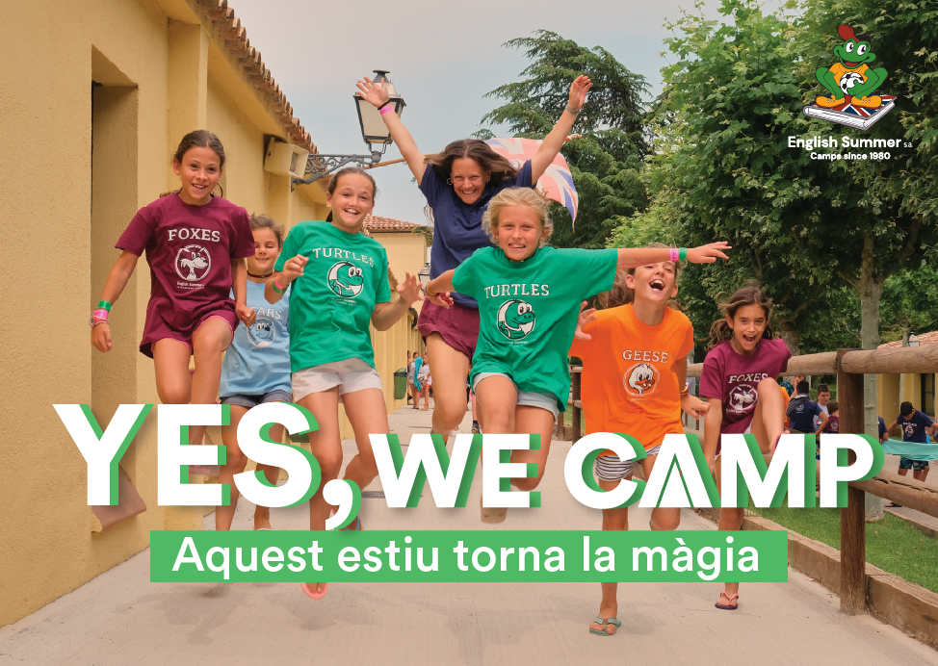
Llum verda a les colònies d’estiu!

A English Summer S.A. ja estan preparats per a rebre els seus alumnes aquest estiu després d’adaptar les seves colònies a les mesures i protocols oficials.
Tarragona 24 de maig de 2020 - Després de diverses reunions entre les organitzacions del sector i els organismes oficials, finalment s'ha arribat a un acord en com hauran de ser els campaments aquest estiu.
La crisi sanitària que ens ha tocat viure ha agafat desprevingudes a totes les empreses del sector d'oci i temps lliure, la seva temporada forta comença a la primavera amb els grups escolars i segueix a l'estiu amb els colònies. Pels quatre centres de English Summer S.A. passen uns 20 mil alumnes durant la temporada escolar i més de 3.000 alumnes a l'estiu.
La temporada de grups escolars ha estat impossible de salvar, però l'esperança en els campaments mai es va perdre. Ara, després de molts dies de treball i una vegada han sortit els protocols oficials, English Summer S.A. ja té tot preparat per a les colònies d’estiu 2020.
Seran unes colònies d'estiu DIFERENTS al que normalment fan, però continuaran sent DIVERTIDES i amb molt d'APRENENTATGE. Per això, han creat un nou programa sent més flexibles i imaginatius per a no perdre l'essència i la màgia que caracteritza a English Summer S.A.
El programa inclou noves activitats com l’“Emotional Trip”, un viatge d'emocions, on es treballaran competències emocionals tal com suggereix el marc normatiu. També han afegit activitats basades en la sostenibilitat que formen part d'un gran projecte que English Summer S.A. ja estava desenvolupant abans d'arribar aquesta crisi.
Una altra novetat és el campament anomenat ESCool Camp que neix fruit del tancament d'escoles i centres educatius durant aquests mesos. En aquestes colònies els alumnes realitzaran activitats basades en les matèries escolars (matemàtiques, ciència, geografia…) a l'aire lliure i en anglès, amb l'objectiu de començar el següent curs amb un major nivell de coneixements. ESCool Camp parteix del concepte Cool, que en anglès significa “guai”, “xulo” juntament amb les sigles d’English Summer, resultant fonèticament com School (escola en anglès).
En tots els campaments d’English Summer S.A. els alumnes gaudiran de multitud d'activitats a l'aire lliure, piscina, esports i classes d'anglès, totes elles adaptades a les noves circumstàncies i normativa.
Per a agrupar tot aquest contingut i informar dels canvis i novetats, han elaborat la Parents’ Guide 2020, una guia per a famílies molt detallada que ja està a la disposició de tots els seus clients.
- Veure organització i programa

A més del nou programa, s'ha definit un protocol especial per a garantir el desenvolupament del campament amb la màxima protecció i seguretat per a tots els alumnes i staff en tots els centres.
- Veure mesures especials d'actuació
En aquests moments, els nens i joves necessiten més que mai desconnectar i gaudir de l'estiu. Per aquest motiu, English Summer S.A. també ha adoptat un programa de mesures econòmiques i socials com a ajuda a les famílies per a facilitar-los que els més petits i joves puguin gaudir dels millors campaments. Unes mesures que tranquil·litzen a les famílies i han impulsat l'augment de reserves en els últims dies.
- Veure mesures econòmiques i socials

English Summer S.A. també celebra enguany el seu 40 aniversari des dels seus primers campaments d'estiu el 1980. Sota el lema “Learn English having fun” ja són 40 anys creant màgia per a nens i joves de 5 a 17 anys durant els mesos de juny, juliol, agost i setembre.
FOTOS

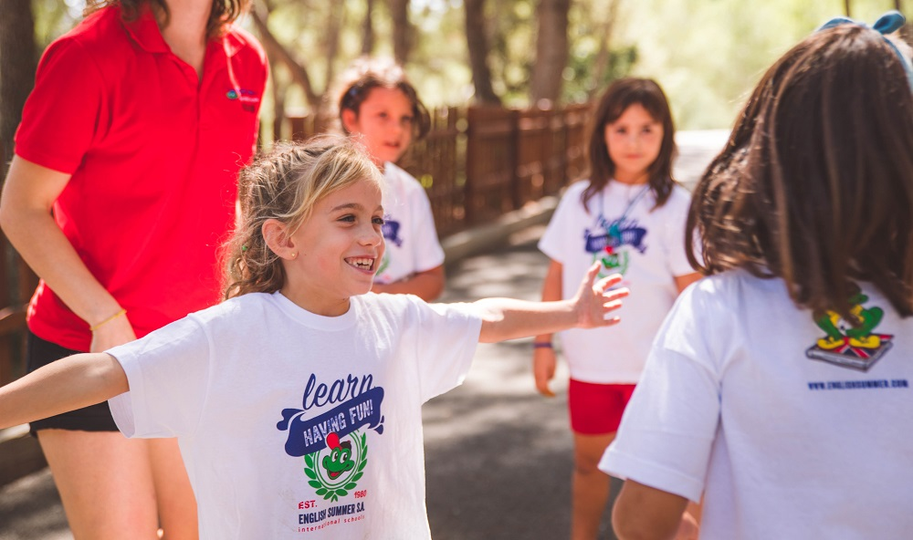
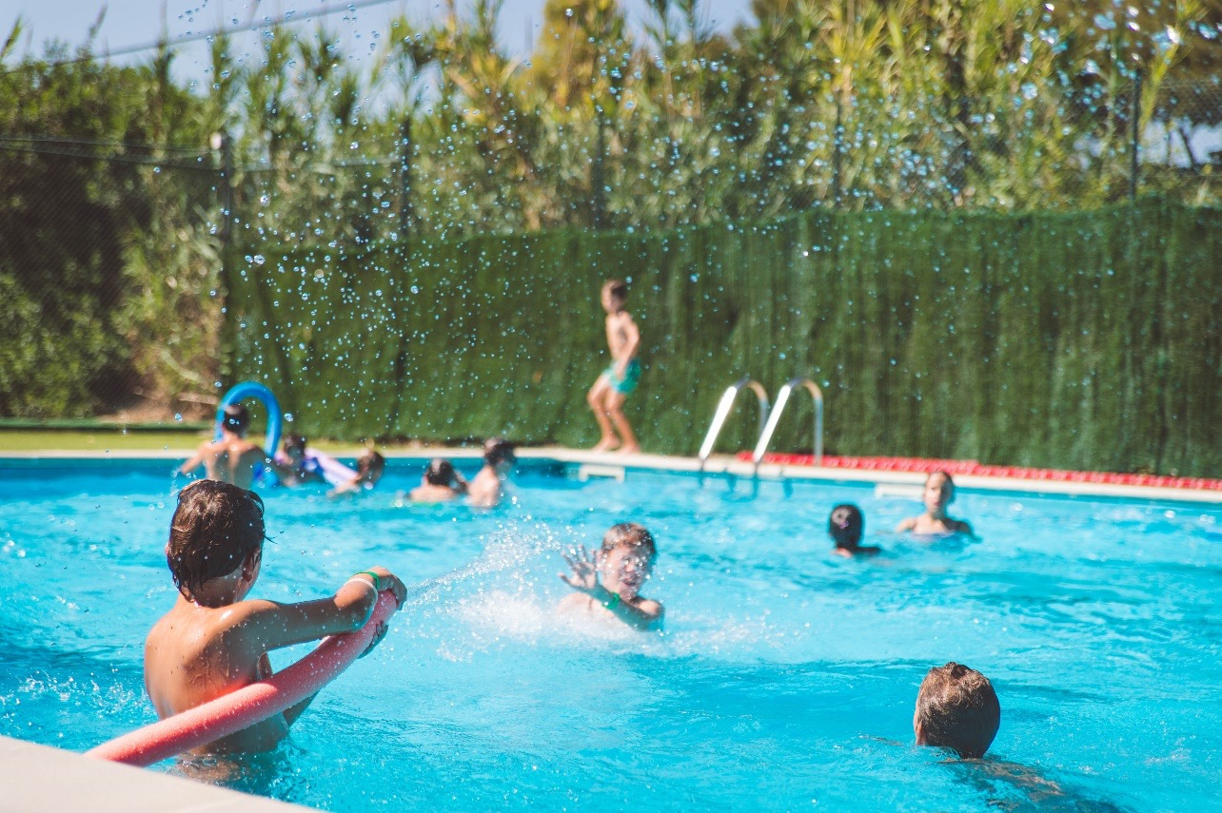
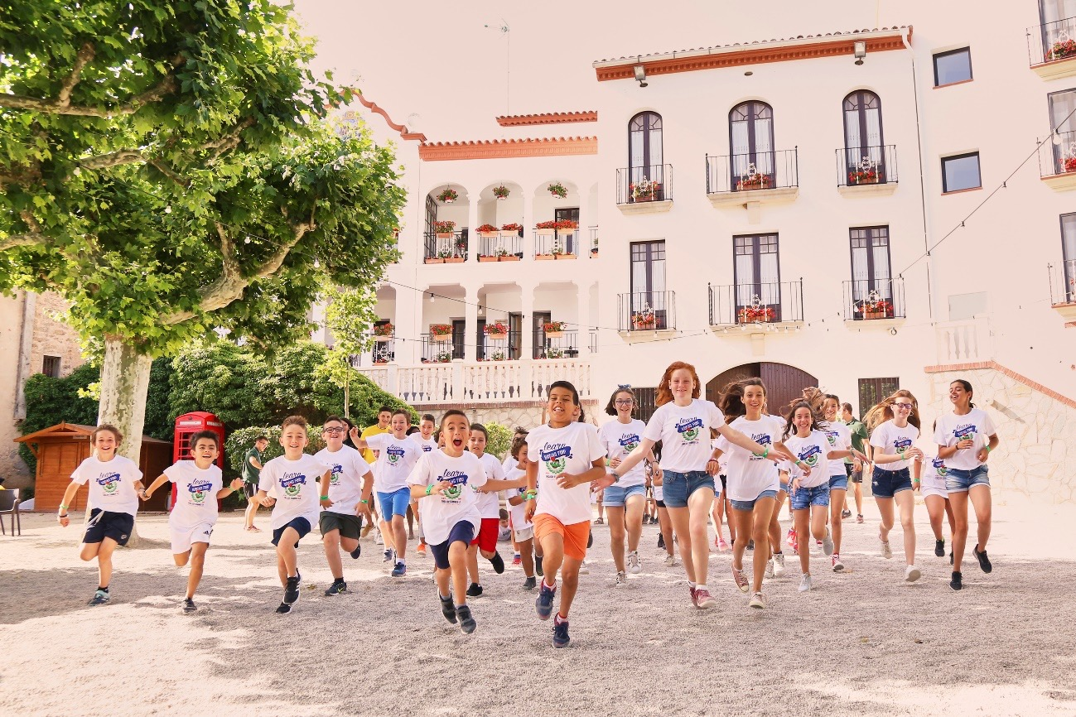

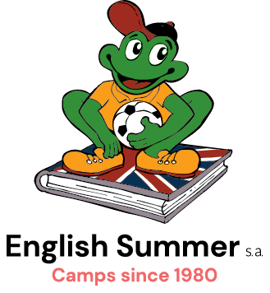
Per a més informació i material gràfic
Alba Prats - Departament de Comunicació de English Summer S.A.
comunicacion@englishsummer.com - Telèfon 900.00.19.80 Ext.#2022
www.englishsummer.com
Canal Youtube: https://www.youtube.com/channel/UCs_YP0Gn7QrOxWRHCzfcAcA

